** Plavecký klub Most**

**a**

**Město Most**

**Vás zve na**

**12. ročník**

**Vánočních CENA MĚSTA MOSTU**

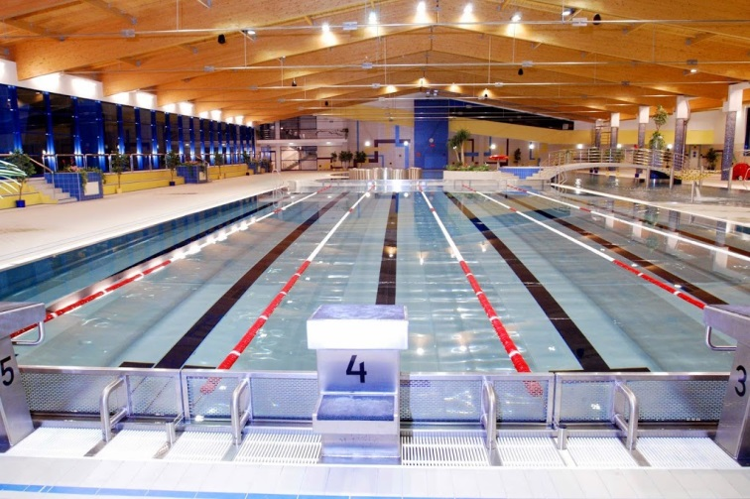 

**Termín závodů: 5. listopadu 2016**

**Místo konání: Aquadrom Most,**

**1) VŠEOBECNÁ USTANOVENÍ**

*Datum a místo konání: s*obota 5. listopadu 2016, Aquadrom Most, Topolová 801

*Prezentace:* sobota 7.30 až 8.30 hod. – hala bazénu

*Přihlášky:* on-line systém ČSPS do soboty 29. 10. 2016

*Hospodářské podmínky:* oddíly - kluby startují na vlastní náklady; startovné 50,-Kč za přijatý a předem neodhlášený start; odhlášky do 3. 11. 2016 do 18.00

*Stravování:* restaurace v docházkové vzdálenosti od bazénu,

mokré občerstvení na bazénu

*Startovní listina:* bude sestavena 5. 11. 2016, upřesněna 1 hod. před zahájením závodů

*Informace:*

Vachulka Petr - mobil 602 142 621

**2) TECHNICKÁ USTANOVENÍ**

*Předpis:* závodí se podle pravidel plavání, soutěžního řádu plavání a ustanovení tohoto rozpisu, pravidlo jednoho startu

*Startují*: přijatí závodníci – registrovaní u ČSPS, vložené rozplavby pro neregistrované mladší žactvo

*Kategorie:* • 9-ti letí a mladší ( nar. 2007 a později )

• 10-ti letí ( nar. 2006 )

• 11 a 12-ti letí ( nar. 2005 a 2004 )

• 13 a 14-ti letí ( nar. 2003 a 2002 )

• 15-ti letí a starší ( nar. 2001 a dříve )

*Hlavní závod***: č. 9 a 10 - 100 m PZ** ženy a muži

**3) ČASOVÝ POŘAD:**

sobota 5. listopadu 2016, rozplavání v 8.00 až 8.50, závody 9.00 hod.

sobota dopoledne

|  |  |  |  |  |  |  |  |
| --- | --- | --- | --- | --- | --- | --- | --- |
| 1. | 100 m | VZ | ženy | 2. | 100 m | VZ | muži |
| 3. | 50 m | M | ženy | 4. | 50 m | M | muži |
| 5. | 50 m | Z | ženy | 6. | 50 m | Z | muži |
| 7. | 4x50 m | PZ | ženy | 8. | 4x50 m | PZ | muži |

přestávka + vyhlášení vítězů dopoledních disciplín

sobota odpoledne

|  |  |  |  |  |  |  |  |
| --- | --- | --- | --- | --- | --- | --- | --- |
| 9. | 100 m | PZ | ženy | 10. | 100 m | PZ | muži |
| 11. | 50 m | VZ | ženy | 12. | 50 m | VZ | muži |
| 13. | 50 m | P | ženy | 14. | 50 m | P | muži |
| 15. | 4x50 m | VZ | ženy | 16. | 4x50 m | VZ | muži |

vyhlášení vítězů odpoledních disciplín

*Upozornění:* Za každý oddíl 1 štafeta mužů a 1 štafeta žen (disciplíny č. 7,8,15,16)

Přihláška štafet na místě 15 min. před zahájením příslušného půldne.

*Podmínka účasti:* Platný registrační průkaz.

Za zdravotní stav závodníků zodpovídá trenér (vedoucí družstva)

*Bazén:* 25 m, obrátky hladké, automatická časomíra Omega

*Bodování:* Bodovací tabulky ČSPS

*Ceny:* Závodníci na 1. až 3. místě obdrží diplom.

V hlavním závodě **100 m PZ – Cena města** obdrží diplom, kategorie 10-ti letí a mladší věcnou cenu, 11-ti letí a starší finanční odměnu.

**PODMÍNKOU VYPLACENÍ FINANČNÍ ODMĚNY V HLAVNÍM ZÁVODĚ JE**

**ÚČAST V MINIMÁLNĚ DVOU ZÁVODECH DOPOLEDNE A DVOU ZÁVODECH**

**ODPOLEDNE + POLOHOVÉHO ZÁVODU.**

*Poznámka:*

Všechny disciplíny se plavou v rozplavbách na čas s rozdělením do věkových kategorií

ve výsledkové listině.

Námitky podávají vedoucí družstev v průběhu soutěže, nejpozději 15 minut po skončení

příslušného půldne

Každý oddíl zajistí jednoho rozhodčího.

Pořadatel si vyhrazuje právo upravit počet rozplaveb podle časového rozvrhu závodů tak, aby jeden půlden nepřesáhl 4 hodiny a možnost zařadit do prvních rozplaveb domácí závodníky, pokud se svými časy nekvalifikovali.

**Nashledanou v Mostě!**